Liceo José Victorino Lastarria
Rancagua
“Formando Técnicos para el mañana”
Unidad Técnico-Pedagógica

ELABORACIÓN DE MASAS Y PASTAS
PROFESOR : JOSE LUIS MUÑOZ.
OBJETIVO DEL APREDIZAJE N° 1: Elaborar masas y pastas para la obtención de productos de pastelería-repostería básicos, de acuerdo a lo establecido en la formulación de recetas
OBJETIVO:
Desarrollar en forma práctica la fermentación de una masa madre.
Semana del 27 al 31 DE Julio | CURSO: 4°B

¡BUENOS DÍAS ESTIMADOS ALUMNOS DEL 4 AÑO B!
Espero que se encuentren todos bien en sus casas junto a sus familias.
ACTIVIDAD:

- Lea atentamente esta guía para que pueda comprender bien la actividad que se propone a continuación.
- Realizar actividad practica en tu casa para ver el comportamiento de la fermentación en una masa con materiales muy sencillos y fáciles de conseguir, siguiendo al pie de la letra las instrucciones entregadas en esta guía.
- Enviar las fotos sugeridas de la actividad al correo que señala el profesor al final de la guía.

Fermentación por masa madre.

La masa madre natural es un fermento compuesto de harina y agua que no contiene ningún tipo de levadura añadida. En la propia harina hay multitud de levaduras y bacterias que provocan la fermentación de las masas de manera espontánea. Esta forma de fermentación, tan antigua como los panes que con ella se elaboran, aporta un sabor y aroma especiales a las masas y ayuda a controlar su acidez.
ACTIVIDAD; TALLER PRÁCTICO MASA MADRE
Ingredientes:
-Harina normal 100 gramos o media taza pequeña.
-Agua tibia 100 ml o media taza pequeña.

INSTRUCCIONES:
Día 1 y 2.  _Disponer en un frasco 100 gramos de harina y los 100 ml de agua, tapamos con un paño limpio o papel aluza. Dejar reposar 24 a 48 horas a temperatura entre 22° c. a 25°c. (temperatura ambiente)  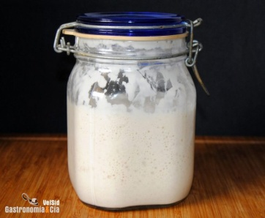  (adjuntar foto) | . Día 3.  _Después del tiempo de reposo el aspecto es diferente y podemos notar burbujas en su interior. Podemos añadimos 2 cucharadas soperas de harina y 2 cucharadas de agua, revolvemos y dejamos reposar otras 24 horas.  (adjuntar foto)
Día 4  Retiramos con una cuchara el líquido marrón que se forma en su superficie. Añadimos 2 cucharas soperas de agua, revolvemos y dejamos reposar por otras 24 horas.  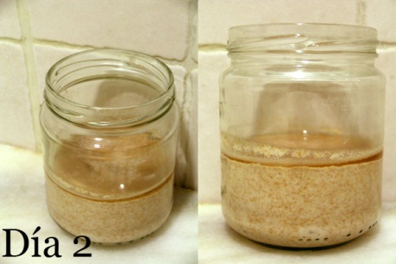  (adjuntar foto) | Día 5 la masa madre esta lista  El aspecto es cremoso, con burbujas en la superficie y un ligero olor ácido. A partir de este momento, podemos comenzar a usar nuestra masa madre en la elaboración de todo tipo de panes, pizzas, bollería, entre otros.  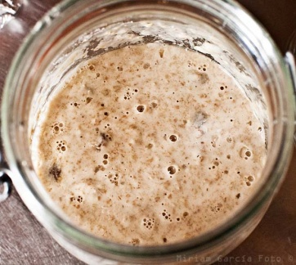  (adjuntar foto)

Forma de conservar la masa madre.
Si no la vamos a utilizar inmediatamente debemos guardarla en frío y tapada, así estabilizaremos la fermentación. El día que la vayamos a usar, deberemos de sacarla del refrigerador con anticipación y ponerla a temperatura ambiente, para despertar a las levaduras y bacterias que, estarán adormecidas por efecto del frío.
FELICIDADES POR EL LOGRO, SALUDOS CORDIALES!!!
ENVIAR FOTOS DE MASA MADRE Y SUS PASOS ALUMNOS DEL 4°B AL
CORREO munozquinterosj@gmail.com

